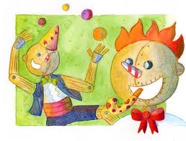
JOYEUSES FÊTES à tous

